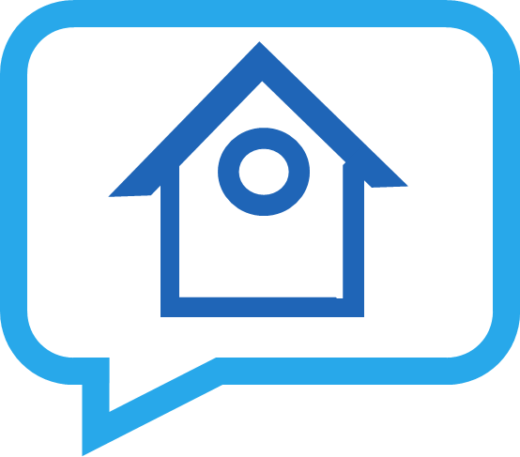
BirdBot: una herramienta para registrar datos de cajas nidos en campo basada en Telegram
Abstract
Una preocupación fundamental en investigación contemporánea es la salvaguarda de los datos empíricos y la transparencia en el proceso de adquisición de los mismos. La recogida de datos en campo de forma tradicional (papel y lápiz) está sujeta a muchas limitaciones y abierta a pérdidas accidentales. Por ejemplo, la meteorología cambiante o las dificultades inherentes a la hora de coordinar grandes grupos de trabajo pueden suponer un obstáculo para la fiabilidad de los datos.
Existe ya una accesibilidad casi universal a dispositivos móviles, y el desarrollo de aplicaciones de registro de información está en auge. Estas nuevas aplicaciones podrían optimizar el trabajo en campo concediendo seguridad, facilidad de comunicación y coordinación entre los usuarios de un equipo de trabajo.
Actualmente numerosos grupos de investigación dedicados a estudios en ecología de aves almacenan sus bases de datos en archivos de Excel. Es posible diseñar una aplicación de móvil para la recogida de datos que facilite el flujo de información desde el dispositivo móvil al archivo de Excel final, eliminando el paso intermedio de transcribir los datos del cuaderno de campo al ordenador.
Con el fin de solucionar los problemas atribuidos a los métodos tradicionales de recogida de datos de campo hemos desarrollado una herramienta configurable programada en lenguaje de R: BirdBot. Esta aplicación conecta el almacenamiento de registros de cajas nido (o nidos naturales geo-localizados) en una base de datos de Excel remota mediante un chat de Telegram basado en comunicación con comandos sencillos. Al registrar los datos mediante un chat, BirdBot proporciona una copia de seguridad de los datos almacenada en cada uno de los dispositivos móviles. Esto impide que haya pérdidas de información. Otra ventaja con respecto a los métodos tradicionales es que se almacenan datos del nombre del usuario, fecha y hora sin necesidad de ser escritos.
BirdBot ofrece la posibilidad de crear planos topológicos desde el móvil con información sobre las tareas pendientes y realizadas, así como el estado de las cajas nido. También se pueden crear planos que muestren las cajas revisadas por cada usuario, informando sobre la última caja nido visitada por cada miembro del equipo. Esto es una ventaja logística importante, ya que aumenta la eficacia del trabajo de campo y mejora la seguridad en el campo, al registrarse el recorrido de cada miembro del equipo.
En conclusión, el objetivo de Birdbot es proporcionar un software libre para equipos de investigación que trabajen con reproducción de aves en cajas nido o nidos naturales, facilitando el trabajo de campo y la salvaguarda de los datos obtenidos.

